**КАК ВЕСТИ СЕБЯ В ЛЕСУ?**

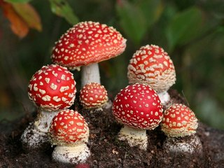 Живой мир богат и многообразен. Полезное и ядовитое находится рядом. Расскажите ребенку о ядовитых грибах и растениях, которые растут в лесу. Объясните, что надо быть осторожными и отучиться от привычки пробовать все подряд. Для закрепления этих правил полезно использовать настольные игры - классификации, игры с мячом в «съедобное - несъедобное», соответствующий наглядный материал, а в летний сезон – прогулки в лес, на природу.

На лесной прогулке обратите внимание на причудливые формы грибов, на их цвет. Покажите съедобные грибы, подчеркните их особенности. Обязательно покажите ядовитый гриб – мухомор. Объясните, что этот гриб несъедобный, но что он нужен как лекарство многим лесным зверям.

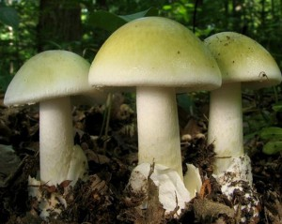 Неопытные грибники часто путают бледную поганку с зеленошляпочными сыроежками. Ножка бледной поганки всегда в основании имеет утолщение в виде клубня, который вложен в белую чашечку- вольву. Между верхней частью ножки и краем шляпки есть белая пленочка, на ножке зеленоватые или желтоватые прожилки. Все части бледной поганки очень ядовиты: шляпки, ножка, пленочки, даже споры. Не собирайте ягоды, грибы, растущие поблизости от этого гриба!

Ядовитыми называются растения, содержащими такие химические вещества, которые, попав в организм человека или животного, вызывают отравление. Ядовитых растений много. У одних ядом пропитаны корни, у других – листья. У некоторых цветы и плоды.

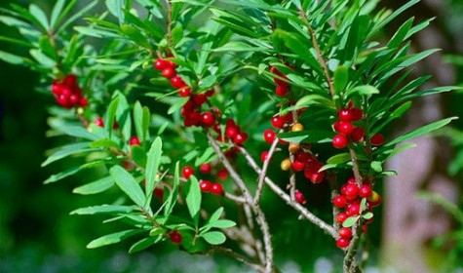 Попадались ли вам весной в лесу невысокие кустики с розовато – лиловыми цветками? Они немного похожи на сирень, сильно и приторно пахнут. Но приносить эти цветы домой ставить в воду нельзя. Если долго нюхать эти цветы, закружится голова и станет дурно. Это – волчье лыко, очень ядовитое растение.

У него красивые плоды – овальные ярко – красные костянки, похожие на облепиху. Однако они очень ядовиты и несут смерть тому, кто их проглотит.

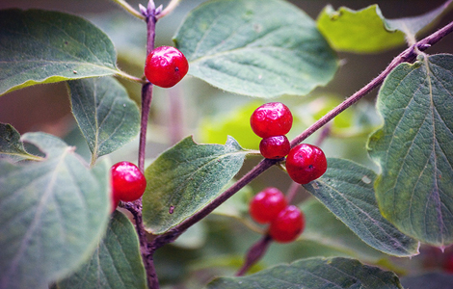 По соседству с волчьим лыком можно встретить кустарник жимолость обыкновенную, ее плоды в народе называют волчьей ягодой, также как и плоды крушины и бирючины обыкновенной.

Жимолость обыкновенная – лесной кустарник, пышно разрастается, обильно цветет и плодоносит. Плоды сочные, выглядят аппетитно, но есть их нельзя.

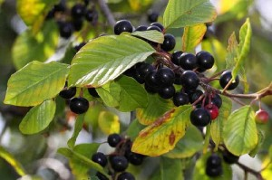 В конце лета на ветках крушины красуются плоды разной окраски: незрелые – красно – фиолетовые; зрелые – черные, блестящие, с синеватым отливом. Дети могут легко дотянуться до ягод, ведь кусты невелики. Ядовиты плоды и кора. Кору крушины используют в медицине, но перед употреблением ее обязательно выдерживают в сухом месте не менее года.

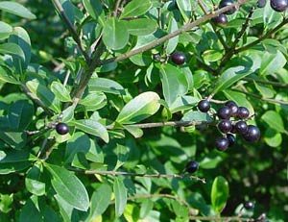 Ветки со зрелыми плодами бирючины часто берут для зимних сухих букетов. Здесь – то и таится опасность: ягоды бирючины ядовиты.

Все волчьи ягоды вызывают понос и рвоту. Если съесть много ягод может остановиться сердце.

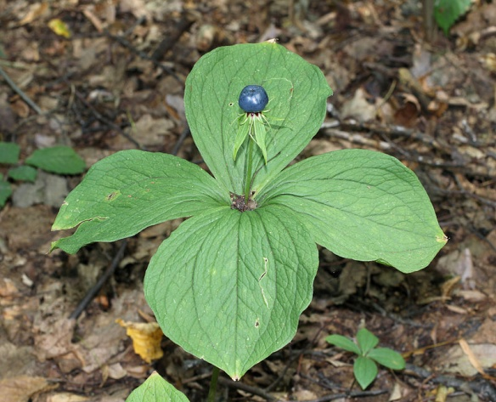 Вороний глаз в народе называют «крест-трава». Его трудно не узнать – высокий стебель, четыре крест- накрест расположенных листа, а между ними - единственный зеленовато- желтый цветок. Из цветка развивается плод – шаровидная синевато – черная блестящая ягода. Ягода напоминает глаз вороны, от чего и происходит название. Ядовиты все части растения, но особую опасность представляют плоды, которые ребенок может принять за чернику или голубику.

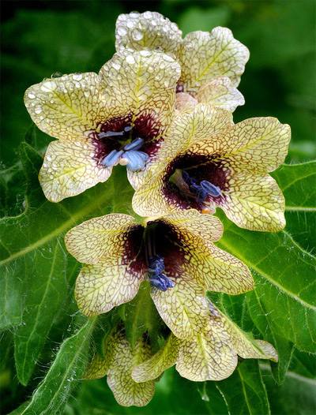 Белена используется для лечения больных с древних времен, но в больших дозах может вызвать отравление. Именно семена, приятные на вкус и напоминающие семена мака являются ядовитыми. Люди, отравившиеся беленой, приходят в буйное состояние. Отсюда выражения «белены объелся», «взбеленился».

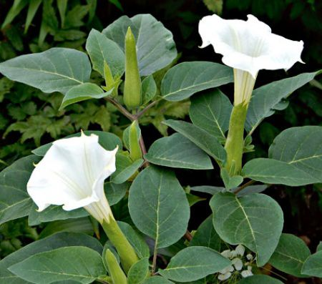 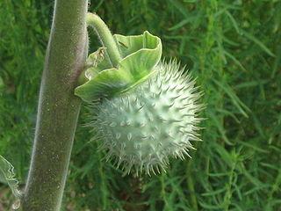

Привлечь малыша могут и цветы дурмана обыкновенного, которые цветут с июня по сентябрь. Однако наибольший интерес для ребятишек представляет плод дурмана – коробочка яйцевидной формы, покрытая толстыми, твердыми шипами с неприятным запахом. Признаки отравления: тахикардия, сильная слабость, шаткая походка, психическое возбуждение.

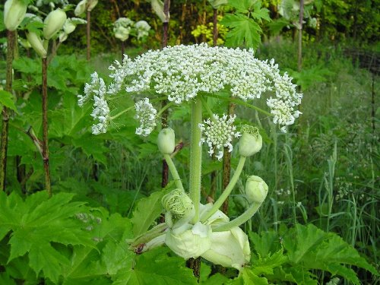 Одно из самых ядовитых растений флоры России – цикута (вех ядовитый), растет и у нас в ХМАО. От него чаще всего погибают дети, так как корневище веха сладкое и дети принимают его за сельдерей. Действие яда быстрое (в течение часа). Симптомы: судороги, головокружение, расширение зрачков, жжение в брюшной полости, рвота, жажда, затруднения при дыхании и глотании, затем паралич языка, конвульсии и смертельный исход. Как противоядие применяют рвотное, кислое питье, крепкий черный кофе, горчичники на спину и плечи.

В нашей стране произрастает несколько сотен видов ядовитых растений.

Поэтому никогда нельзя брать в рот растения, о которых мало знаешь или совсем ничего не знаешь!

**Что делать, если ребенок съел**

**ядовитое растение или гриб?**

Если у вас есть подозрения, что ребенок съелядовитое растение или гриб, или же вы обнаружили «опасность» в руках или карманах малыша, сохраняйте спокойствие, чтобы не волновать ребенка и не усугубить его состояние. Выясните у него, что произошло и когда. Загляните ему в рот, чтобы выяснить, что он жевал. Удалите остатки растения или гриба изо рта.

Если вы обнаружили у ребенка такие признаки, как расширение зрачков, учащенный или, наоборот, слишком редкий пульс, расстройство речи, излишнее возбуждение или наоборот, вялость, заторможенность, обязательно вызовите «скорую помощь» или обратитесь в больницу – отравление может оказаться опасным. Будьте готовы к тому, что ребенку может понадобиться госпитализация.

Если взрослые уделят должное внимание профилактике, отравления детей ядовитыми растениями будут исключены из списка несчастных случаев.

Ничто в природе не существует просто так. И даже ядовитые растения кому – то нужны: ими лечатся животные, поэтому уничтожать их не следует. Все свои сокровища природа отдает человеку и за это просит только одного – беречь ее.